学生服务
系统为学生用户提供教学相关的各项服务，包括学籍成绩、培养 管理、考试查询等，全面实现学生在校期间各项教学活动事务的信息化。
- 个人中心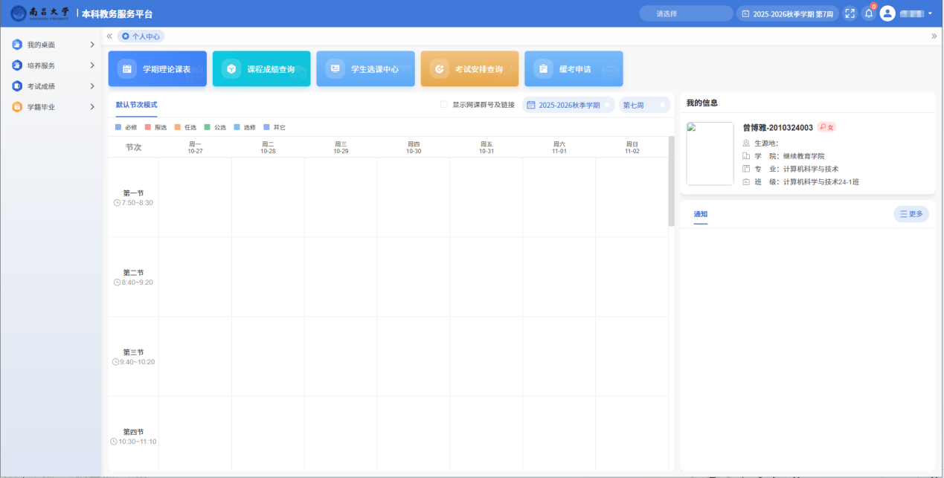
说明：
1.学生服务主页面包含功能菜单，快捷菜单以及通知。
2.功能菜单包括：我的桌面、培养服务、考试成绩、 学籍毕业。
3.学生用户也可通过点击主页面的快捷菜单直接进入到常用的功能模块中:主页面快捷菜单包括：
4.学生选课中心：进入学生选课中心页面，可在选课起止时间范 围内进入系统进行选课。
5.缓考申请：进入缓考申请页面，查询以及申请缓考数据。
6.考试安排查询：进入考试安排查询页面，查询考试安排信息。
7.培养方案明细：进入培养方案查询页面，查询本专业执行培养 方案信息。
8.课程成绩查询：进入课程成绩查询页面，查询个人课程考试成 绩信息。
9.学期课表：进入学期课表页面，可查询并打印个人课表。

二、我的桌面
主要功能包括个人公告留言管理信息的查看和回复，个人用户信 息、密码、密码保护问题的修改和设置，查看教学日历信息，并可通 过系统提出问题进行在线交流。

（1）修改个人信息
依次点击【我的桌面】-【个人信息】-【修改个人信息】， 打开 个人信息修改页面，输入“真实姓名、密码保护问题 1 、回答 1、密码 保护问题 2 、回答 2 ”，点击保存即可完成个人信息修改操作，如下图 修改个人信息页面，如下图修改个人信息页面。
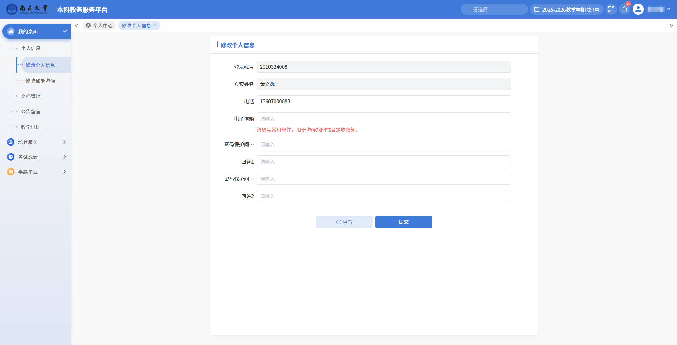

（2）修改登录密码
依次点击【我的桌面】-【个人信息】-【修改登录登录密码】， 打开修改密码页面，输入“ 旧密码、新密码、确认新密码 ”，点击保 存即可完成密码修改操作，如下图为修改登录密码页面。
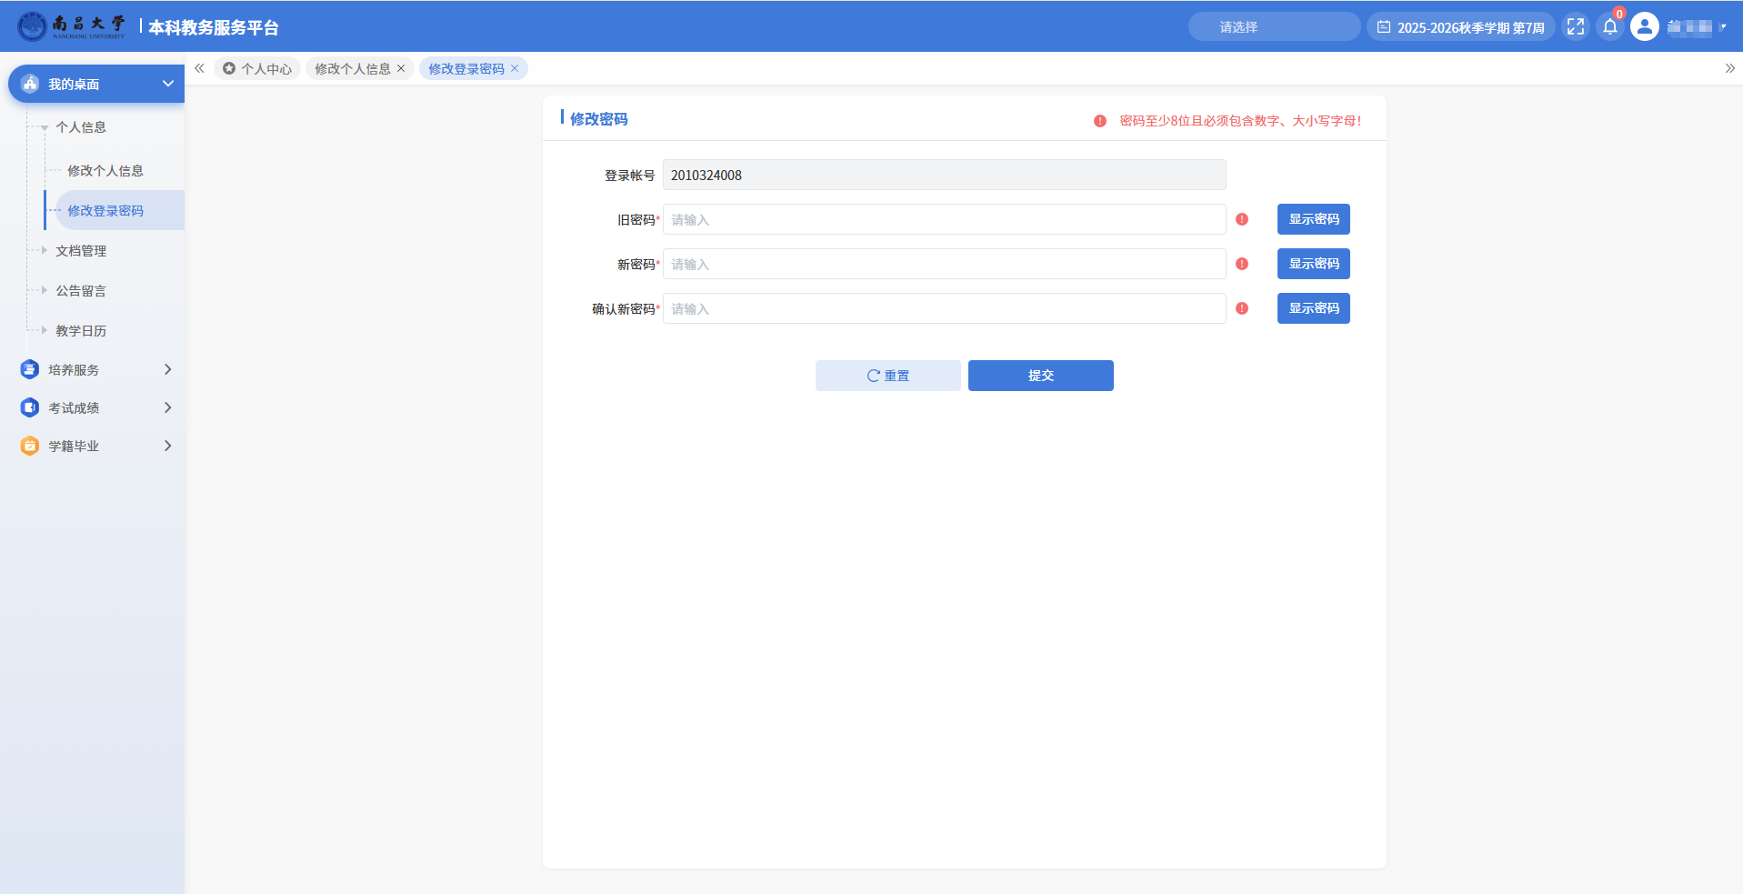

2.公告留言管理
系统将已收公告、已收留言分开管理。用户可以根据自己的权限 查询留言和公告，并可对留言信息进行回复。

（1）已收公告
依次点击【我的桌面】-【公告留言管理】-【已收公告】， 打开已收公告页面，如下图已收公告页面。
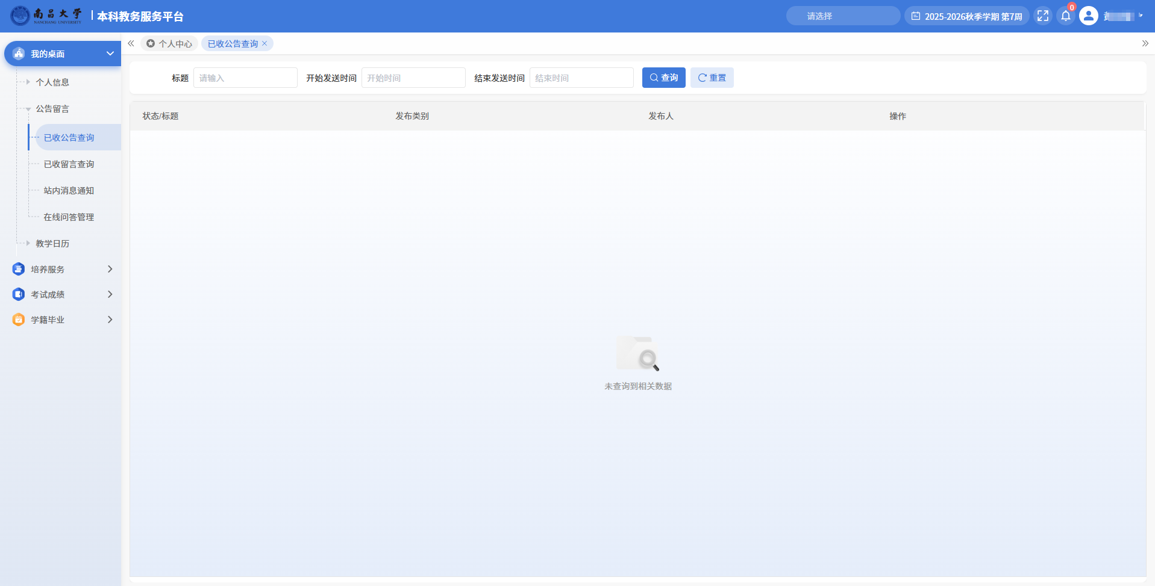
点击【查看】按钮，查看已收公告详细内容。

（2）已收留言
依次点击【我的桌面】-【公告留言管理】-【已收留言】， 打开 已收留言页面，如下图已收留言页面。
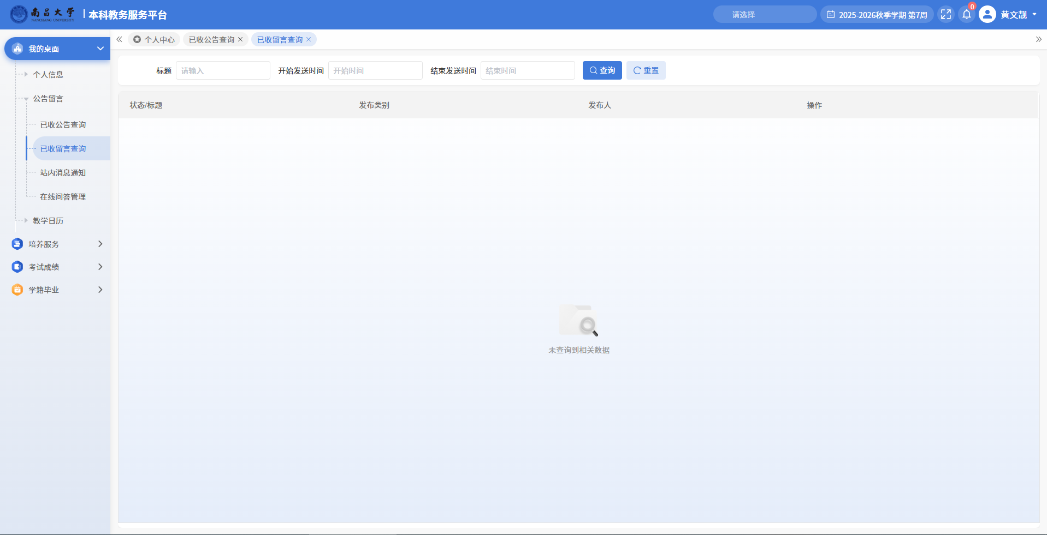

（3）站内消息通知
依次点击【我的桌面】-【公告留言管理】-【站内消息通知】， 打开站内消息通知页面，如下图站内消息通知页面。

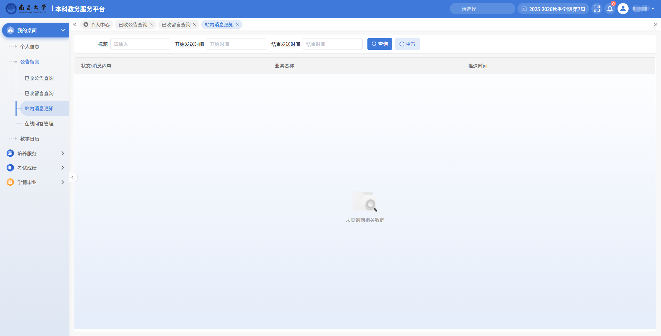

3.教学日历
学生可通过学生端快速查询当前学期的教学日历，也可以快速打印。

（1）教学日历查看
依次点击【我的桌面】-【教学日历】-【教学日历查看】， 即可 查询学期教学日历，如下图为教学日历查看页面。
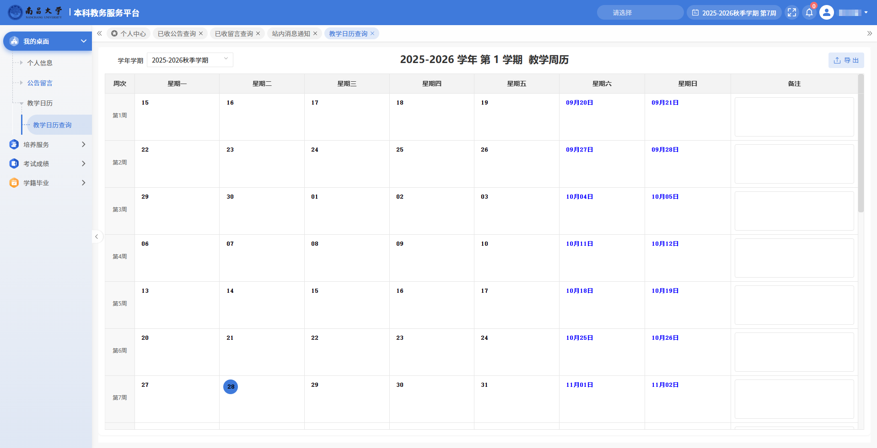

三、培养服务
为学生用户提供我的课表、选课中心、选课核对查询等教学工作的查询服务。

1.我的课表
学生可通过系统查询学期课表查询。

（1）学期理论课表
依次点击【培养服务】-【我的课表】-【学期课表】， 选择【个 人课表信息】，即可查询学期个人课表，如下图学期课表-个人课表信息页面。
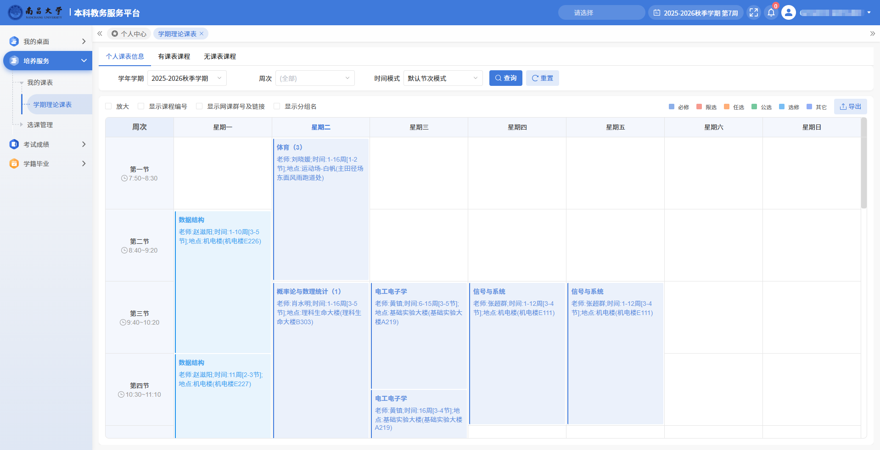

2.选课管理
在选课前的预览选课时间内学生可以登录进入选课系统查看选课 课程但不能选课退课，要等到选课时间重新进入选课才能进行选课退课。
- 学生选课中心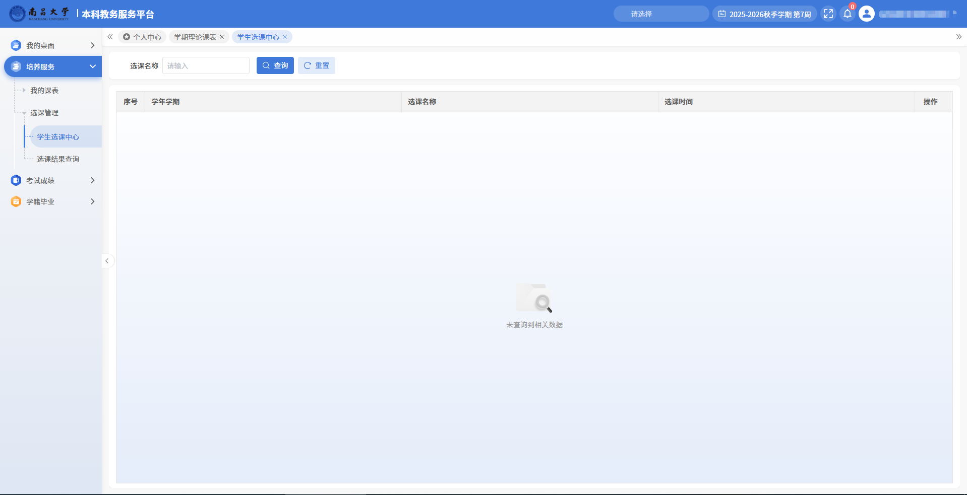
步骤 1.
依次点击【培养管理】-【选课管理】-【学生选课中心】， 进入 选课中心页面，如下图为学生选课中心页面。
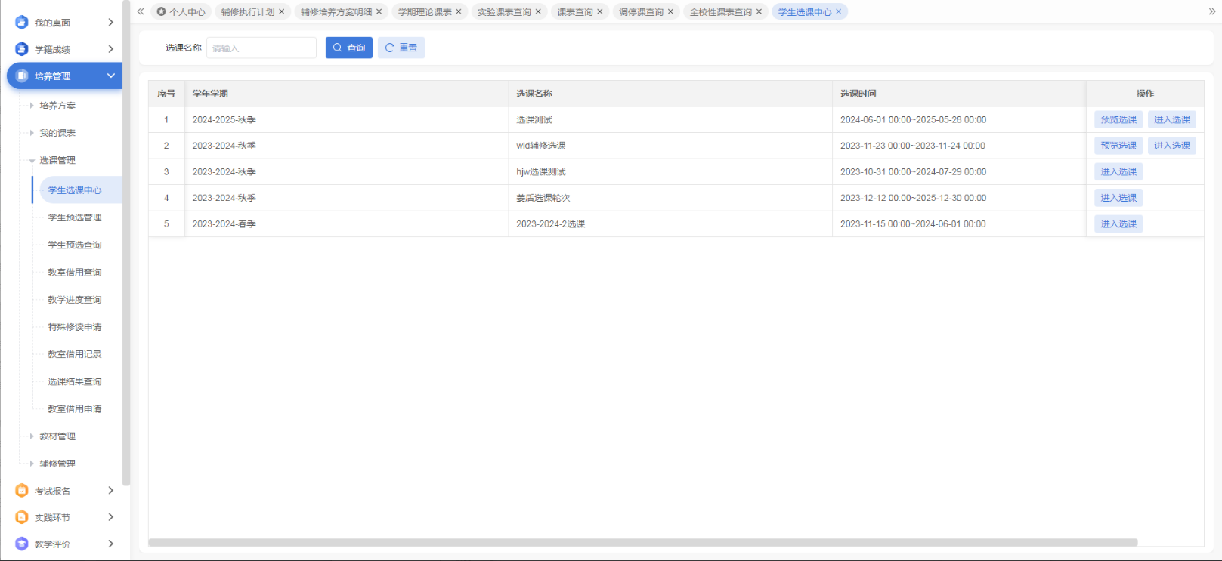
步骤 2.
在规定的选课时间范围内，点击【进入选课】， 进入选课课程页面，查看课表，学分要求，如下图为学生选课中心-进入选课页面。
步骤 3.
上面的课表可以收起，点击要选课的 TAB 页，查找到需要选的课程，点击【选课】，即可完成选课操作，如下图为学生选课中心-选课。
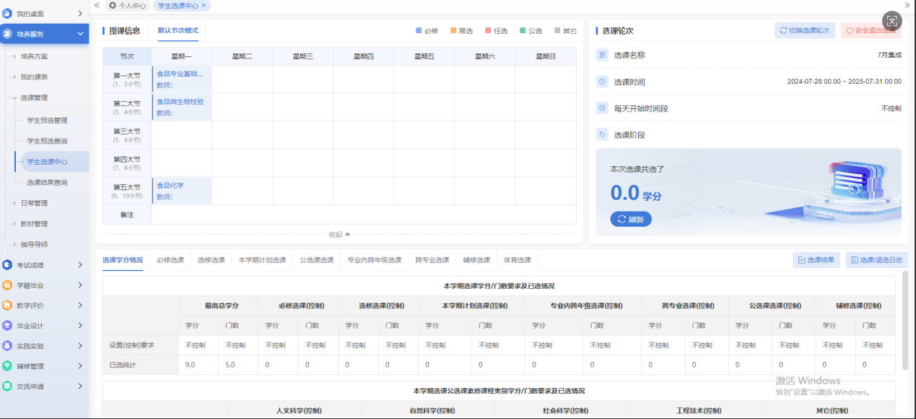
选课模式说明，系统分为如下选课模式：
选修选课：此处可进行本学期培养方案内选修课程的选课。
本学期计划选课：此处选课课程为本学期培养方案内所开设的课程，允许学生自主根据课表时间进行选课。

（2）选课结果查询
依次点击【培养服务】-【选课管理】-【选课结果查询】， 选择 【选课日志】， 查看选课情况，如下图选课结果查询-选课日志页面。
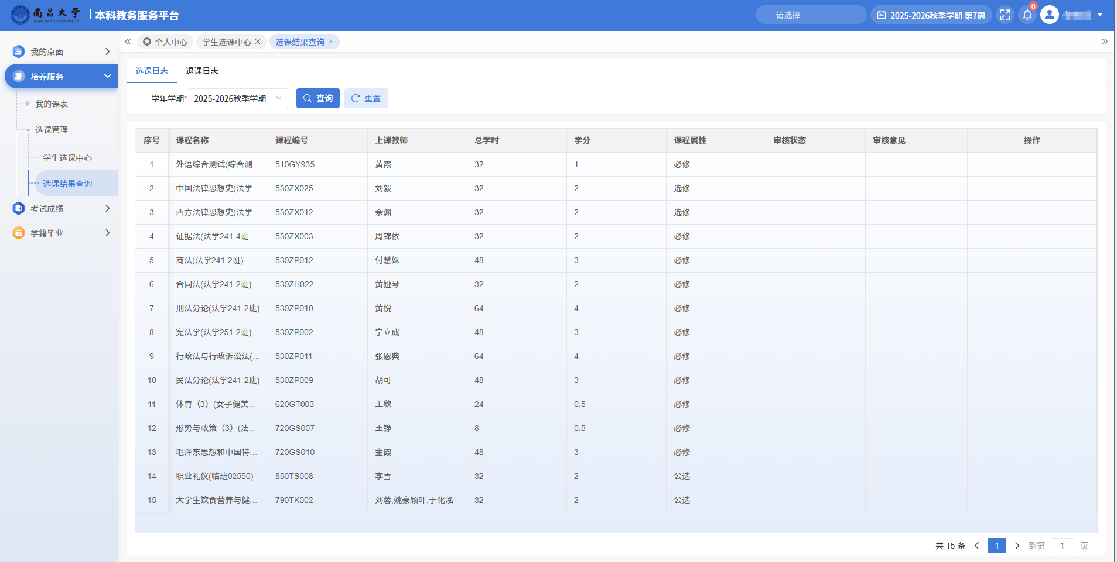
选择【退课日志】， 选择学年学期，点击【查询】， 即可查询学年学期下的退课日志，如下图选课结果查询-退课日志页面。
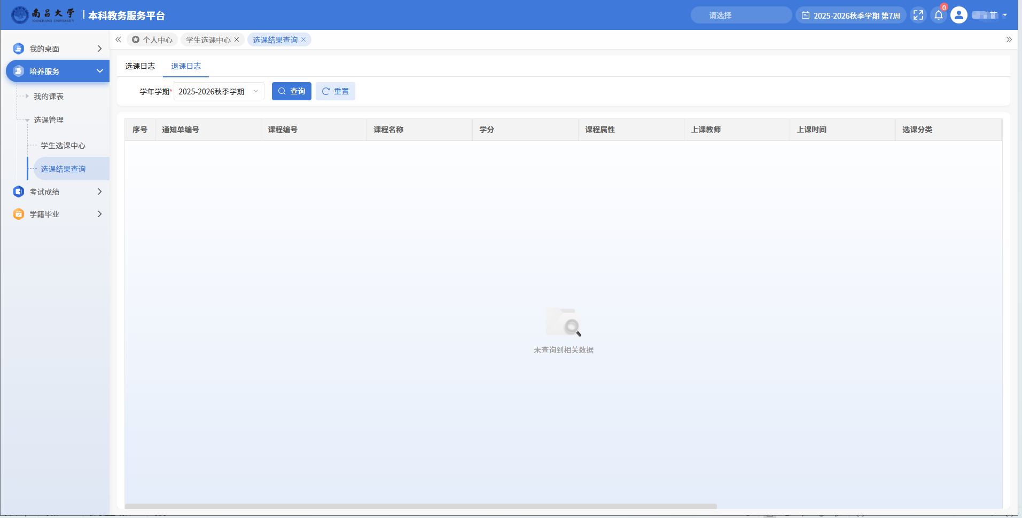

四、考试成绩

1.我的成绩

(1)课程成绩查询
学生可通过系统查询所有的课程成绩、所修总学分、平均学分绩点等信息。
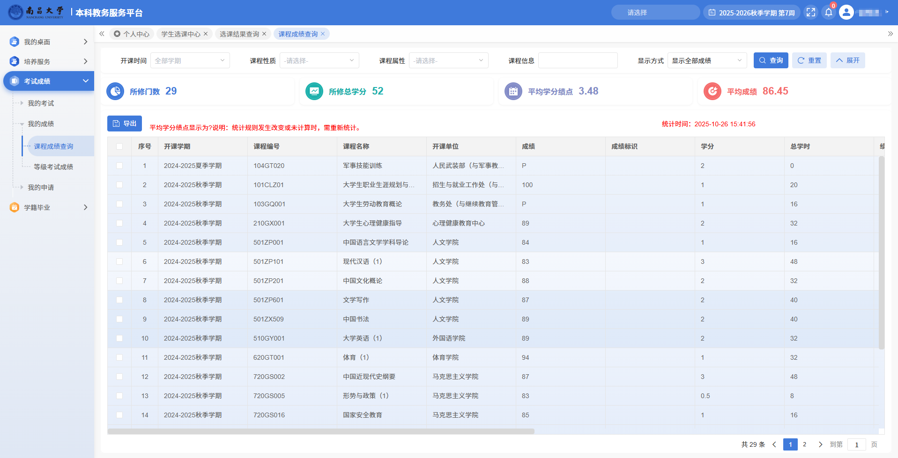
说明：
开课时间：选择课程的开课学年学期，按学年学期查询课程成绩。
课程性质：从下拉列表选择课程性质，按课程性质查询课程成绩。
课程名称：输入课程名称，按课程名称查询课程成绩。
显示方式：可以设置“显示全部成绩 ”或“显示最好成绩 ”。

(2)等级考试成绩
学生可通过系统查询社会考试的等级考试成绩等信息。
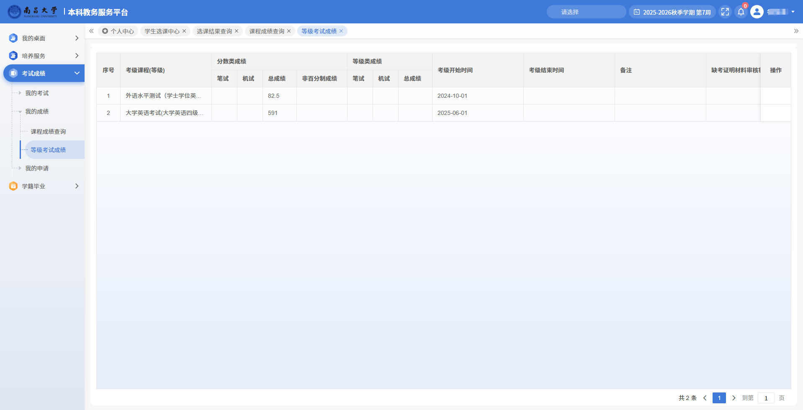

2.我的申请
学生可以在教务处规定的时间内，对需要进行缓考或免考的课程进行报名操作。

(1)学生缓考申请
请依次点击【考试成绩】-【我的申请】-【学生缓考申请】，即可进入缓考课程查询页面，如下图学生缓考申请页面。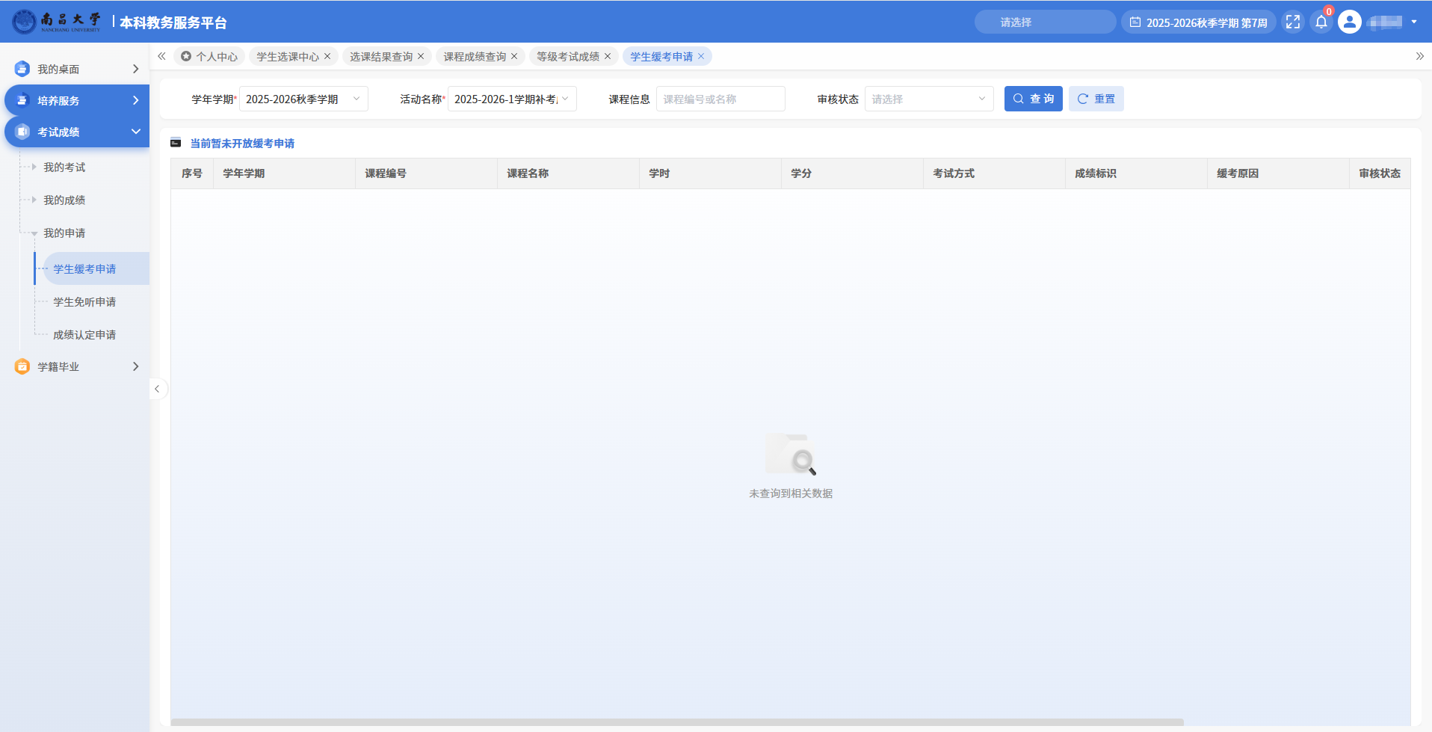

在要申请缓考的课程后点击【申请】按扭，输入缓考申请原因，点击【确认】按扭，如下图学生缓考申请-申请页面。

(2)学生免听申请
在免听申请时间内，依次点击【考试成绩】-【我的申请】-【学生免听申请】，即可进入学生免听申请页面，如下图学生免听申请页面。
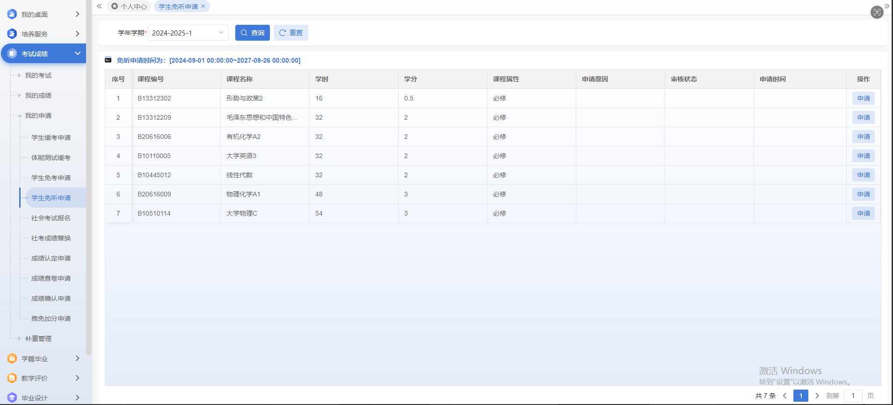

(3)学生免听申请
请依次点击【考试成绩】-【我的成绩】-【成绩认定申请】，打开成绩认定申请页面。
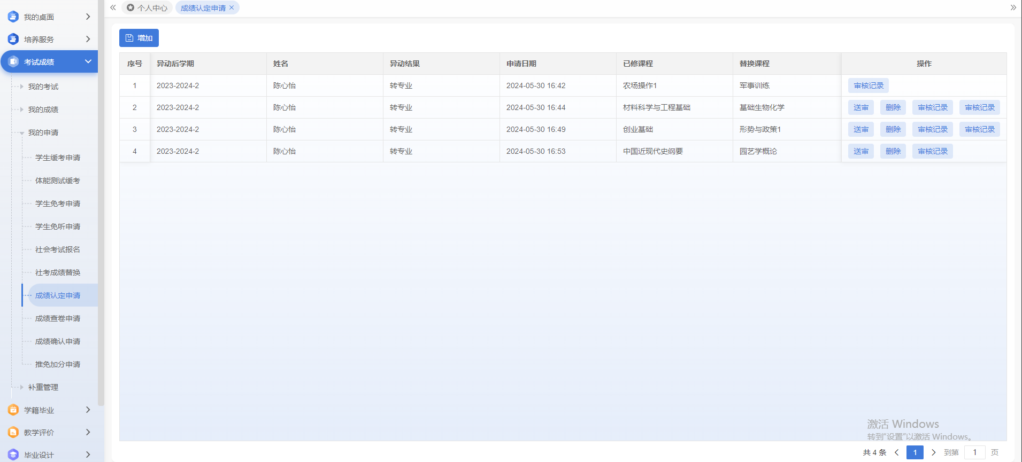
- 学籍毕业
学生用户可通过系统在线查询个人学籍信息，打印个人学籍卡片；在管理端控制下进行学籍信息核对和修改；
- 学籍卡片查看
请依次点击【学籍毕业】-【学籍管理】-【学籍卡片查看】，即可查询学生个人学籍卡片，如下图学籍卡片查看页面。
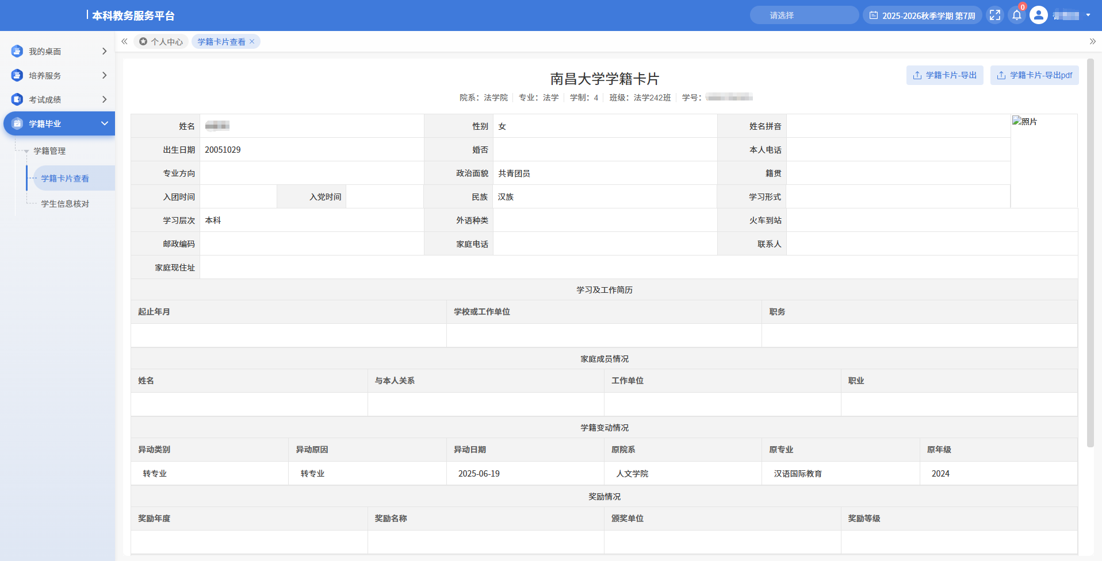

- 学生信息核对
请依次点击【学籍毕业】-【学籍管理】-【学籍信息核对】，打开学籍信息核对页面，点击【增加】按扭，即可进行学籍信息核对操作，如下图学籍信息核对页面。
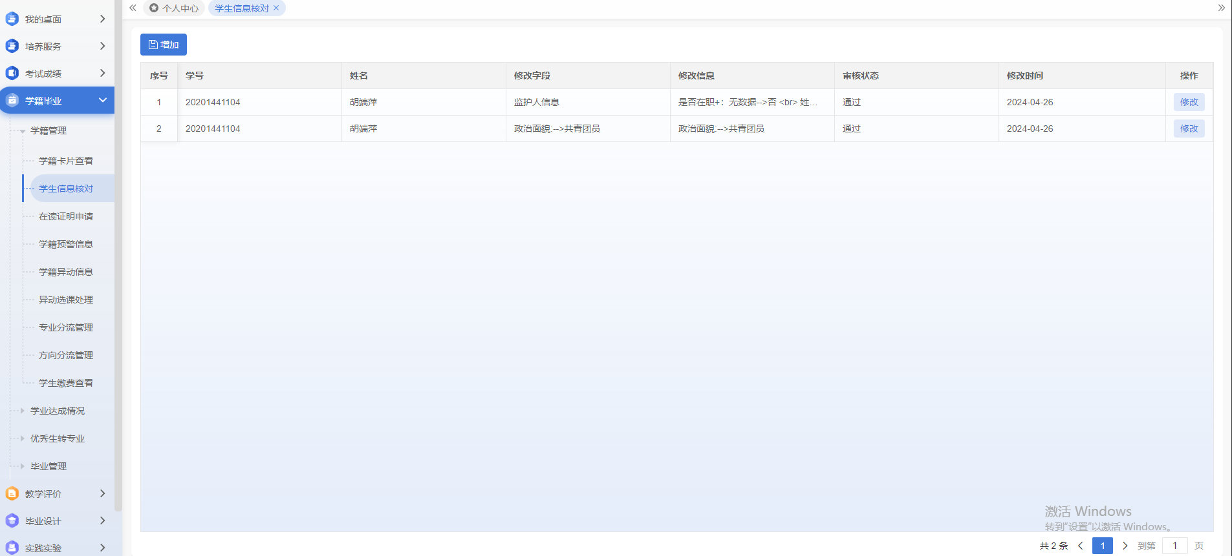
在学生信息核对页面，学生可对自身需要调整的信息如“籍贯、政治面貌、婚姻状态、姓名拼音、血型”等字段进行核对修改，并【保存】即可完成学籍信息核对申请，如下图学籍信息核对-增加页面。
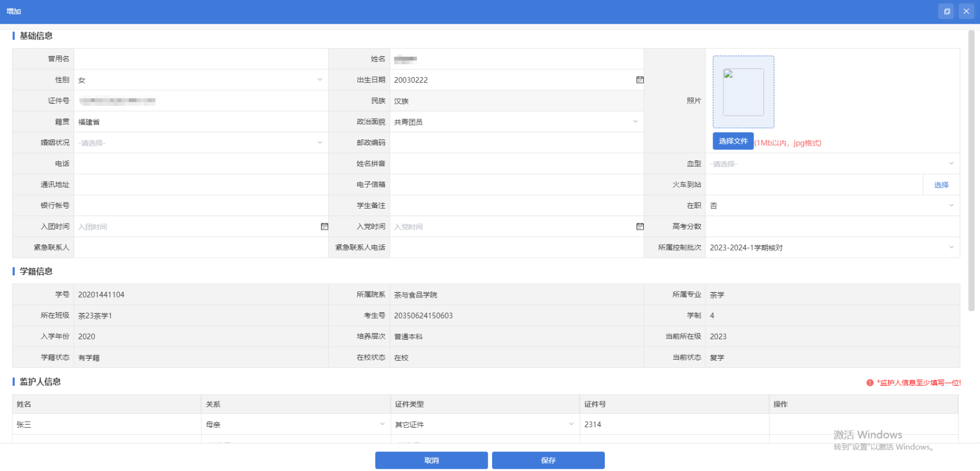
说明：
由管理端控制学籍信息核对的时间范围和学生可修改调整的字段，学生可在时间范围内通过系统进行学籍信息核对，学籍信息核对时学生只能修改管理端允许修改的字段，例如管理端一般会设置不允许学生修改个人姓名、性别、身份证号等信息，允许修改政治面貌、籍贯、火车到站等信息。

